Beszámoló jelentés az ENSZ-EGB GRPE
(A gépjárművek légszennyezésével és energia kérdésével foglalkozó előadói csoport)
75. üléséről

Genf, Nemzetek Palotája, 2017. június 9-13.

Az értekezlet napirendjén a titkárság által összeállított ECE/TRANS/WP.29/GRPE/2017/8 valamint az ECE/TRANS/WP.29/GRPE/2017/8/Add.1 számú napirend alapján az alábbi kérdések megvitatása szerepel:

I. A plenáris ülés

- A napirend elfogadása

- Ismertető a WP.29 Bizottság legutóbbi ülésén elhangzottakról

- Könnyű járművek

  - Az ENSZ R68 (legnagyobb sebesség mérése, beleértve az elektromos járműveket), R83 (M₁ és N₁ kategóriájú gépjárművek károsanyag kibocsátása), R101 (CO₂ kibocsátás és tüzelőanyag fogyasztás) és R103 (csere kipufogógáz utókezelő berendezések) előírásai
  - A GTR15 világelőírás (Global Technical Regulation: WLTP World Light Duty Test Procedure)

- Nehézgépjárművek

  - az ENSZ R49 (kompressziós gyújtású és külső gyújtású LNG, CNG motorok károsanyag kibocsátása), valamint az R132 (pótlólagos emisszió-csökkentő berendezések) előírásai
  - a GTR4. (WHDC – harmonizált nehézgépjármű jóváhagyás), GTR5. (WWH-OBD – fedélzeti diagnosztika) és GTR10. (cikluson kívüli emisszió) világelőírások

- Az ENSZ R85 (nettő teljesítmény mérése), R115 (LPG és CNG retrofit rendszerek), R133 (gépjárművek újrahasznosítása) és R134 (nehézgépjármű motorok vegyes üzemre alakítása HDDF-ERS) előírásai

- Mezőgazdasági és erdészeti traktorok és nem közúti mozgó gépek

  - az ENSZ R96 (traktor és nem közúti mozgó gép (NRMM) motorok károsanyag kibocsátása) és R120 (traktor és NRMM motorok teljesítmény mérése és fajlagos fogyasztása) előírásai
  - a GTR11 (NRMM motorok károsanyag kibocsátásának mérése) világelőírás

- Részecske emisszió (PMP) program

- Motorkerékpár és moped emisszió

  - az ENSZ R40 (motorkerékpárok károsanyag kibocsátása), valamint az R47 (mopedek károsanyag kibocsátása) előírások
  - az L kategóriájú járművek emissziós szabályozása (EPPR)
  - a GTR2 (WMTC – motorkerékpárok károsanyag kibocsátásának teszt eljárása) világelőírás

- Elektromos járművek és környezet (EVE)

- Kölcsönös állásfoglalás tervezet No2 (M.R.2)

- Nemzetközi teljes jármű jóváhagyási rendszer (IWVTA) kialakítás

- A jármű belső levegő minősége (VIAQ)

- Információ csere a nemzeti és nemzetközi előírásokban életbe lépett és tervezett előírások tekintetében

- Tisztviselők választása

- Egyéb kérdések

II. A munkacsoport ülések

A korábbi évek gyakorlata szerint a készülő előírások tudományos és műszaki kérdéseinek alapos megvitatása és az előírások legfontosabb részeinek kidolgozása ezekben a munkacsoportokban történik. A munkacsoportok költségmegtakarítás céljából egy-egy ülésűket a GRPE értekezlethez kapcsolva szervezik, a szükséges többit általában Brüsszelben vagy valamely tagállamban tartják, kivéve a nemzetközileg nagy jelentőséggel bíró témaköröket, amikor egy-egy ülés Ázsiában (India, Kína, Japán) vagy Amerikában (USA, Kanada) kerül megtartásra.

A plenáris ülést megelőző napokban az ad hoc munkacsoportokban a Pünkösd miatti rövid hét miatt csak három témával kapcsolatban tartottak informális munkacsoporti ülést az alábbiak szerint:

- Elektromos járművek és környezet (EVE)

- A könnyű járművek összehangolt vizsgálati eljárásának kialakítása (WLTP)

- L-kategóriájú gépjárművek környezetvédelmére és meghajtására vonatkozó követelmények (EPPR)

A tárgyalási álláspont a tervezett napirendek szerint.

Az értekezlet kezdetekor az ENSZ titkárság tájékoztatta a részt vevőket a következő GRPE üléssel kapcsolatban. A 2018-i 76. GRPE ülés január 9-12 között kerül megtartásra.

A következőkben a napirendnek megfelelően kerülnek bemutatásra az egyes tárgykörökben folytatott tevékenységek, viták és eredmények.

Ad.2. Ismertető a WP.29 Bizottság legutóbbi ülésén elhangzottakról

A WP.29 márciusi ülésén elfogadott módosítás egy új átmeneti rendelkezés az R.83 előírásban, amely lehetővé teszi, hogy azok a Szerződő Felek, amelyek már a WLTP-t használják emissziós követelményeikben nem kötelesek többé elfogadni az ENSZ-EGB R.83 szerinti jóváhagyást. A GRPE elnöke kiemelte, hogy ez egy igen jó kompromisszumos megoldás az új vizsgálati eljárás bevezetése miatti bonyodalmak kezelésére.

Ad.3 Könnyű járművek

  - A GTR15 világelőírás (Global Technical Regulation: WLTP World Light Duty Test Procedure).

A plenáris ülésen a WLTP informális munkacsoport új elnöke státusz riportot mutatott be GRPE-75-20 számon. Elmondta, hogy eredetileg a 2b fázis eredményét a 2019. januári GRPE ülésén akarták bemutatni, de a témakörök bonyolultsága miatt ez várhatóan csúszni fog. Jelenleg két dokumentum került a GRPE elé elfogadásra. Az ECE/TRANS/WP.29/GRPE/2017/9 sz. munkadokumentum az azt módosító GRPE-75-22 sz. informális dokumentummal, valamint a hozzá tartozó GRPE-75-07 sz. műszaki jelentés. A mostani, júniusi ülésen napirendre került munkaanyag a GTR No.15-höz kapcsolódóan tartalmaz kisebb, elsősorban szerkesztői és terminológiai módosításokat.

A másik javaslat a GRPE-75-16 sz. informális dokumentum. Ez utóbbival kapcsolatban Japán elmondta, hogy az októberi munkaanyagként történő benyújtásig nem kívánnak újabb kérdéseket megvitatni, újabb elemeket belevenni a szövegbe. Ragaszkodnak hozzá, hogy a megállapodott javaslat kerüljön a januári GRPE elé.

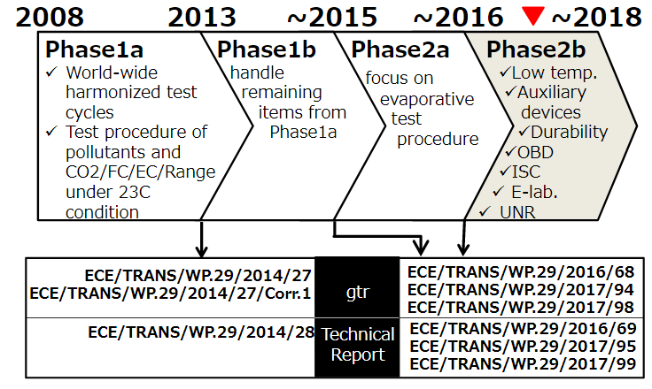
A GTR15 világelőírással kapcsolatos másik fontos kérdés az ENSZ előírásba történő átültetése. Az ezzel kapcsolatos anyag GRPE-75-18 számon került a GRPE elé. A korábbi javaslattól eltérően az ENSZ-EGB R.83 sz. előírás helyett nem új előírás készül a WLTP ENSZ előírás mellett, hanem az I. típusú és a IV. típusú vizsgálatok kivételével az R.83.08 tartalmazni fogja az összes kiegészítő követelményt. Ezzel a megoldással érik el, hogy az EU továbbra is az R.83 sz. előírás Szerződő Fele maradhasson. Az R83.08-ban a korábbi NEDC ciklusra való hivatkozásokat és egyéb, a WLTP-vel kapcsolatos eltéréseket át kell vezetni, hogy az EU követelménnyel harmonizáljon. Ezt a megoldást az ENSZ titkársággal, valamint az ENSZ IWVTA nagykövettel együtt, illetve a titkárságok javaslatára alakították ki így. Ez a megosztás azért is szükséges, mert a kiegészítő követelményeket japán nem kívánja alkalmazni (II, III, V, VI típusú tesztek, OBD, ISC stb.).
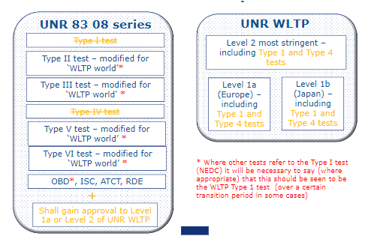

Az átültetéssel kapcsolatos fő problémát az okozza, hogy a WLTP szerint regionálisan eltérő követelményeket alkalmazhatnak a Szerződő Felek. E miatt még nem eldöntött, hogy az ilyen tesztek, amelyek eltérnek régiónként, külön előírásba kerüljenek-e. A másik probléma az előírások terjedelme, ami azzal járhat, hogy több vizsgálati eljárás esetén az előírás nehezen kezelhetővé válik.

A tervek szerint a javaslatokról 2019. januárban szavaz majd a GRPE. Ehhez 2018. októberig kell elkészülni a javaslatoknak, ami azt is jelenti, hogy 2018. januárban már ismert lesz informális dokumentum formájában.

Az új WLTP rendelet – ahogy a fenti ábrán is látszik – két szintet tartalmaz, amiből a 2. szint a szigorúbb, EU által is megkövetelt követelményrendszer. Ha új változat lép életbe majd a WLTP ENSZ-EGB előírásból, akkor sem terveznek további szinteket, jóllehet át kell gondolni az addigi számozást.

Az OICA teljes mértékben támogatja ezt a fajta megközelítést. Kiemelte, hogy a WLTP eljárással nagyon pontosan lehet a CO₂ kibocsátást – tüzelőanyag fogyasztást meghatározni.

India kérdést tett fel az RDE-vel kapcsolatban, ami nem része a WLTP előírásnak, ezért nem érti, hogy ezt hogyan kívánják kezelni. Az OICA képviselője elmondta, hogy az EU szabályozásban az RDE a WLTP-nek való megfelelőséget hívatott ellenőrizni közúti forgalomban, ezért nem feltétlenül jó külön előírásban kezelni a két mérést. Ugyanakkor a WLTP ENSZ-EGB előírás széleskörű alkalmazását gátolhatja, ha belekerül az RDE követelmény.

Az EU által bemutatott átültetési javaslatot Olaszország és Japán is támogatta. Az EU megbízottja felhívta a figyelmet egy másik megoldásra, amely szerint minden GTR külön ENSZ-EGB előírásba kerülne. Az ENSZ titkárság ennek eldöntését a Szerződő Felekre bízta, de nem javasolja a túl nagy, kezelhetetlen méretű előírások készítését.

India jelezte, hogy amennyiben olyan követelmények kerülnek egy előírásba, amelyeket India nem kíván alkalmazni (pl. alacsony hőmérsékletű teszt), úgy nem tud majd csatlakozni az előíráshoz.

Az EU megbízottja India észrevételére egy újabb 1c szint felvételét javasolta, amely nem tartalmazza az alacsony hőmérsékletű tesztet. Így több GTR is bekerülhet egy ENSZ-EGB előírásba, de India érdekei sem sérülnek.

Munkaanyag: ECE/TRANS/WP.29/GRPE/2017/9
Informális dokumentum: GRPE-75-22 és GRPE-75-07

A munkaanyagot az informális dokumentumokkal együtt a GRPE elfogadta.

Ad. 4. Nehézgépjárművek

a.) az ENSZ R49 (kompressziós gyújtású és külső gyújtású LNG, CNG motorok károsanyag kibocsátása), valamint az R132 (pótlólagos emisszió-csökkentő berendezések) előírásai

Az OICA ECE/TRANS/WP.29/GRPE/2017/6 munkadokumentuma egyfelől a tartóssági vizsgálatra vonatkozó új követelményeket ülteti át az ENSZ EGB R49 sz. előírásába, másfelől az OBD követelményszintek elfogadására vonatkozik.

A Bizottság (EU) 2016/1718 rendelete módosította az EURO VI komitológiai rendeletet (582/2011/EU rendelet) a hordozható kibocsátásmérő rendszerekkel (PEMS) történő vizsgálatra és a kibocsátás-csökkentő csereberendezések tartóssági vizsgálatára szolgáló eljárásra vonatkozó rendelkezéseket illetően. A javaslat ennek megfelelően módosítja az ENSZ EGB R49 sz. előírását.

A javaslat másik célja az ENSZ-EGB R49 sz. előírásának összehangolása az új EU WLTP rendelettel. Erre azért van szükség, mert az előírás követelményei lehetővé teszik, hogy a gyártók az OBD követelmények tekintetében használhassanak könnyűjárműves EOBD architektúrákat a haszongépjárművekben. A gépjármű referencia tömeg tekintetében létezik egy olyan szegmens, amelyben a járművek felépítménytől függően kerülhetnek egyik vagy másik előírás hatálya alá (R83 és R49). Az EU új WLTP rendelete 2018-tól alkalmazandóan bevezeti az EOBD 6-2 szabványt, aminek megfelelő jóváhagyási szint nincsen jelenleg az R49 sz. előírásban. Az R49 sz. előírás 3. mellékletének 1. táblázata tartalmazza az OBD és SCR rendszerek követelményeinek megfelelő szinteket. Jelenleg ez három szintet tartalmaz (A, B és C). Az OICA javaslata ezt egészítené ki egy új D szinttel, amely az EOBD 6-2 szintnek felelne meg. Amennyiben ez nem lehetséges valamilyen oknál fogva, akkor a jelenlegi C sor követelményeit kell összehangolni az EOBD 6-2 követelményszinttel.

A munkadokumentum mellé az OICA benyújtotta a GRPE-74-08 sz. informális dokumentumot, amely az ENSZ-EGB R.49 sz. előírásban található hibák korrekciójára vonatkozó javaslatokat tartalmazta, valamint a GRPE-74-09 sz. informális dokumentumot, amely a korábban nyitott kérdésekre vonatkozóan tartalmaz javaslatokat.

A GRPE 74. ülésén az a döntés született, hogy a fent említett dokumentumokat a GRPE együtt fogja tárgyalni a júniusi ülésen, mivel az EU-nak nem volt ideje átnézni az OICA által benyújtott javaslatokat, amelyek az EU rendeletekben meglévő rendelkezések átültetései.

Munkaanyag: ECE/TRANS/WP.29/GRPE/2017/6
Informális dokumentumok: GRPE-74-08 GRPE-75-26 és GRPE-75-27

A munkaanyagot a GRPE az informális dokumentumokkal együtt elfogadta és a WP.29 novemberi ülésére benyújtja.

Svájc informális dokumentumot nyújtott be GRPE-75-06 az Euro V és Euro VI gépkocsik manipulálásával kapcsolatban. Vizsgálatok szerint a közutakon közlekedő nehéz tehergépkocsik 20%-a érintett. A gépkocsikat egy olyan berendezéssel szerelik fel, amelyik szimulálja az urea befecskendezést, miközben az ténylegesen nem történik meg. Ezzel a fuvarozók jelentős költséget takarítanak meg, mivel az adalékanyagra nem kell költeniük. Ugyanakkor a gépkocsik nem teljesítik a szigorú NO_{X} kibocsátási követelményeket.

Svájc a manipulált gépkocsik kiszűrésére távmérés (Remote Sensing) mérések bevezetését tervezi, de e mellett kíváncsi a Szerződő Felek véleményére is.

Kérdéseik a következők:
- a hatóság (rendőrség, vám, adó) emberei rendelkeznek-e azokkal a humán és tárgyi erőforrásokkal (képzettség, mérőeszközök), hogy a manipulált járműveket kiszűrjék, akár egy közúti ellenőrzés során;
- a márkaszervizek fel tudják-e tárni az illegális szoftver manipulációt;
- észleltek-e a Szerződő Felek szoftver manipulációt, van-e ilyenről tudomásuk a területükön;
- a gyártók és a forgalmazók adnak e ennek kiszűrésére megfelelő támogatást, és amennyiben igen, milyen adatokat információkat szükséges megosztani a hatósággal?

Franciaország és Ausztria jelezte, hogy rendelkeznek ilyen irányú tapasztalatokkal, vizsgálatokkal, amelyeket a következő GRPE ülésen osztanak majd meg.

Az Egyesült Királyság és Svédország is jelezte a probléma fontosságát és kifejezték, hogy a probléma megoldása érdekében felveszik a kapcsolatot Svájccal.

Olaszország érdeklődött, hogy a manipulált gépkocsik rendszáma alapján felvették-e a kapcsolatot az érintett hatósággal. Svájc jelezte, hogy ilyen megkeresés nem történt.

Az ENSZ titkárság felhívta a figyelmet, hogy a kérdés a WP.29 Enforcement informális munkacsoportot is érdekelheti, javasolta a kapcsolatfelvételt.

Informális dokumentum: GRPE-75-06

A kérdés a következő GRPE napirendjén is szerepelni fog. Magyarország, mint a nemzetközi közúti áruszállításban érintett tranzit ország különösen érintett a kérdésben. A remote sensing az Unió által is javasolt emisszió mérési módszer a nagy szennyezők és a manipulált járművek kiszűrésére, amelyet hazánkban célszerű lenne összekapcsolni az útdíj ellenőrző kapukkal, vagy a VÉDA rendszerrel.

Ad.5 Az ENSZ R85 (nettő teljesítmény mérése), R115 (LPG és CNG retrofit rendszerek), 133 (gépjárművek újrahasznosítása) és R134 (nehézgépjármű motorok vegyes üzemre alakítása HDDF-ERS) előírásai

Az OICA informális dokumentumot nyújtott be az ENSZ-EGB R.85 sz. előírás módosítására, amellyel egy hibát kívántak kijavítani. Mivel időközben kiderült, hogy a javaslatuk hibát tartalmaz, ezért visszavonták és a januári GRPE ülésre nyújtják be ismét.

Informális dokumentum: GRPE-75-12

Az Egyesült Királyság a maximális teljesítmény meghatározásával kapcsolatban nyújtott be észrevételt. Az R.85 sz. előírás több definíciót tartalmaz a maximális teljesítményre (maximum net power, maximum 30 minutes net power), ám a szövegben több helyen nem lehet megállapítani, hogy éppen melyikről van szó.

Informális dokumentum: GRPE-75-13

A GRPE elnöke javasolta a következő GRPE ülésre egy közös javaslatba foglalni a két módosítást, amellyel az OICA és az Egyesült Királyság képviselője is egyet értett.

Ad.6 Mezőgazdasági és erdészeti traktorok és nem közúti mozgó gépek

Az ENSZ R.96 (traktor és nem közúti mozgó gép (NRMM) motorok károsanyag kibocsátása) és R.120 (traktor és NRMM motorok teljesítmény mérése és fajlagos fogyasztása) előírásait módosítani szükséges az új EU rendelet miatt, mivel a két követelményrendszer nem lehet eltérő. Erre vonatkozóan az EU javaslatot mutatott be a GRPE-75-10 és a GRPE-75-11 sz. informális dokumentumokban. Az átültetés munkával kapcsolatos bemutatót a GRPE-75-09 sz. informális dokumentum tartalmazza. Bár az átültetés során némileg megváltozik az előírás hatálya és az ENSZ-EGB R.96 sz előírás az EU rendelethez hasonlóan a kis kézi motorokra is vonatkozni fog (0-19 kW), az 560 kW feletti motorok továbbra sem képezik majd az R.96.05 tárgyát.

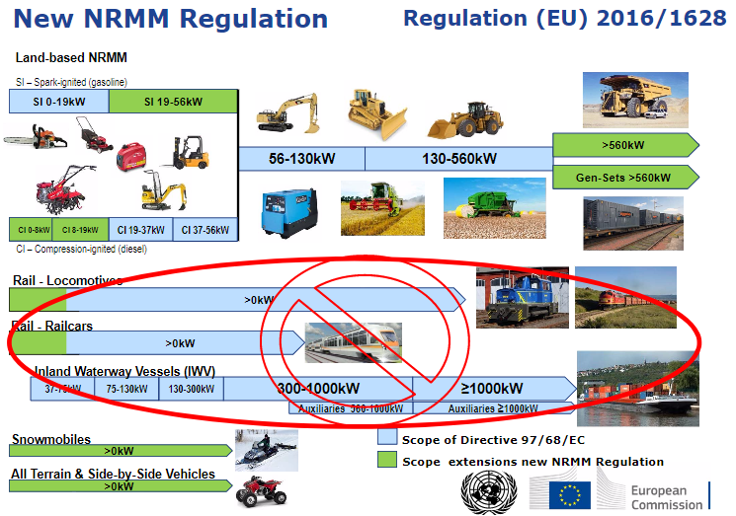

Ahhoz, hogy a kétféle követelményrendszer ne okozzon problémát, az ENSZ-EGB előírás új változatának 2018-ban meg kell jelennie. Ehhez a javaslatot a 2018. januári ülésen munkaanyagként kell tárgyalni.

A kapcsolódó előírások esetében, amely a teljesítménymérésre vonatkozó R.120, valamint a pótlólag felszerelésre kerülő emisszió csökkentő berendezésekre vonatkozó R.132 előírások, a 76. 2018. januári GRPE ülésekre tervezik bemutatni az informális dokumentumokat.

Informális dokumentumok: GRPE-75-09 GRPE-75-10 GRPE-75-11 GRPE-75-15

A jelenleg bemutatott R.96.05 javaslatból több definíció hiányzik, valamint a szerkezetén is lehet még javítani. A közreműködés érdekében a kapcsolatot Adolpho Perujo úrral kell felvenni (EU DG JRC) és az észrevételeket a GRPE-75-15 dokumentumnak megfelelően elküldeni.

Ad.7 Részecske emisszió (PMP) program

A témában státusz riport került bemutatásra GRPE-75-17 számon.

Informális dokumentum: GRPE-75-17

Ad.8 Motorkerékpár és moped emisszió

A témában státusz riport került bemutatásra GRPE-75-24 számon.

Informális dokumentum: GRPE-75-24

Ad.10. Elektromos járművek és környezet

Az EVE munkacsoport eddigi fő feladatai az elektromos hajtásrendszerű járművek környezeti kérdéseivel kapcsolatos, a szabályozási követelményeket érintő lényegi információk cseréje és e követelmények közötti különbségek feltérképezése volt. További feladatként meghatározásra került a követelmények összehangolása és egy lehetséges közös szabályozási környezet létrehozása az ENSZ égisze alatt egy vagy több világelőírás formájában. Mivel ezen ágazat a járművek vonatkozásában még a fejlesztési szakaszban található, ezért a szabályozási környezet összehangolása elősegíti az elektromos járművek fejlesztését és piacra kerülésük után elterjedésüket. Ennek a feladatnak az ellátása érdekében a munkacsoport felhatalmazást kért az elektromos járművek környezetvédelmi követelményeit magába foglaló új előírások előkészítő munkáinak elvégzésére. Az 1998-as egyezmény égisze alatt folyó munka az EVE informális munkacsoport eddigi eredményein alapul és figyelembe veszi mindazon informális munkacsoportok által elvégzett munkák eredményeit, amelyekhez az elektromos gépjármű témakör kapcsolódhat. Az AC.3 a 2016. novemberi ülésén jóváhagyta a munkacsoport mandátumának B részét, amely az alábbiakat foglalja magában:
- elektromos és hibrid járművek hajtáslánca teljesítményének meghatározása (GTR No.15 kiegészítése)
- elektromos és hibrid járművek tartóssága (akkumulátor teljesítmény és tartósság – a tevékenység folytatása)
- energiafogyasztás és annak környezeti hatásai (a GEEE, Group of Experts on Energy Efficiency munkacsoport bevonásával)

Az újrafelhasználhatóság kikerült a mandátumból.

A munkához kapcsolódó dokumentumok előkészítő fázisban vannak, a GRPE plenáris ülésen státusz riport került bemutatásra (GRPE-75-28).

Ad.11. Nemzetközi teljes jármű jóváhagyási rendszer (IWVTA) kialakítás

A teljes-jármű jóváhagyással foglalkozó munkacsoport 2012-ben kezdte tevékenységét. Az ENSZ-EGB R.0 sz. előírásról szóló javaslat a júniusi WP.29 napirendjén szerepel várhatóan novemberben fogják elfogadni együtt a felülvizsgált 1958-as Egyezmény tervezettel. Hat hónappal később lép hatályba és kilenc hónappal később lehet alkalmazni a Szerződő Feleknek.

Az új teljes-jármű jóváhagyással kapcsolatban az ENSZ egy új előadói csoport (GR) létrehozását tervezi. A szűkös költségkeret miatt ez a GR nem önállóan működne, hanem a meglévő előadói csoportokhoz rendelve fél-fél napot venne igénybe és legkorábban 2019-ben lenne az első ilyen ülés.

Miguel A. Robledo úr, a korábbi IWVTA nagykövet jelenlegi feladatai mellett nem tudja ellátni tovább a nagyköveti feladatait, ezért a GRPE elnöke várja a Szerződő Felek, valamint minden érintett szervezet részéről egy önkéntes jelentkezését, aki a jövőben ellátja ezt a feladatot.

Informális dokumentum: GRPE-75-08

Ad 12. Járművek belső levegő minősége (VIAQ)

A gépjárművek belső levegő minőségével foglalkozó munkacsoport célja, hogy meghatározza azokat az alapvető követelményeket, amelyek a gyárból kikerülő gépjárművek belső terében a műanyag alkatrészekből kipárolgó, valamint ragasztó és egyéb eredetű szerves anyagok egészségkárosító hatásait hivatottak kiküszöbölni. A tevékenység eredményeként nem egy új előírás, hanem egy Közös Határozat (Mutual Resolution) készül majd, amelyet a GRPE januári ülésén munkacsoport be is mutatott, a mostani 75. GRPE ülésen pedig munkaanyagként szerepel. A Közös Határozat a tesztelésre vonatkozó harmonizált követelményeket tartalmazza.

A munkaanyag mellett két informális dokumentum is szerepel a napirenden. Az első GRPE-75-02 számon a Közös Határozat szövegének néhány módosítását tartalmazza, a másik pedig az egységes szerkezetbe foglalt változat (GRPE-75-03).

A járművek belső (műanyag) alkatrészeiből származó károsanyag mértékének meghatározására három módszer került a Közös Határozat szövegébe:

környezeti mód, amely az éjszaka során a garázsban környezeti levegőn tárolt esetet szimulálja

parkolási mód, amely a napon való parkolást szimulálja

vezetési mód, amely a napon való parkolás utáni helyzetet szimulálja, működő légkondicionáló berendezéssel.

A vizsgálatok során nyolc féle összetevőt mérnek:

formaldehid

acetaldehid

benzol

toluol

xilol

etil-benzol

sztirol

akrilaldehid (akrolein).

A VIAQ munkacsoport státusz riportot mutatott be, amelyben felvázolták a jövőben tervezett további tevékenységeket a jármű belső levegő minőséggel kapcsolatban. A jelenlegi dokumentum kizárólag a járműalkatrészekből származó, a gyártás következtében jelentkező káros anyagokra fókuszál. A második munka fázisban a jármű belső terébe szivárgó kipufogógázok problémájával kívánnak foglalkozni, majd a külső levegő szűrésével és monitorozásával. A munkacsoport elnöki posztját innentől Oroszország látja el, az alelnöki feladatokat Korea, a titkári feladatokat pedig az OICA.

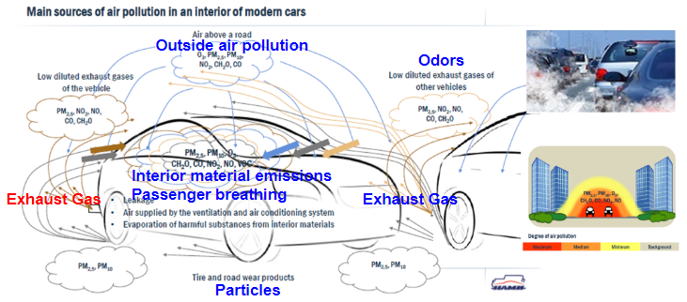

A következő ülést a munkacsoport ez év októberében, majd 2018 januárjában a GRPE plenáris ülést megelőző napokban tartják.

A tevékenység folytatásához egy új feladat meghatározás (ToR – Term of Reference) is szükséges, amelyet a GRPE-75-14 dokumentum tartalmaz. Erről nem szükséges munkaanyagot készíteni, a januárban benyújtandó véglegesített ToR-t is elég informális dokumentumként benyújtani, amit titkárság mellékletként csatol majd az ülésről készült riporthoz és ezután kerül majd formális elfogadásra a WP.29 által. Az új mandátum 2020-ig tart.

Munkaanyag: ECE/TRANS/WP.29/GRPE/2017/10
Informális dokumentumok: GRPE-75-02 GRPE-75-03 és GRPE-75-14 GRPE-75-19

A munkaanyagot a informális dokumentumokkal együtt a GRPE elfogadta.

Ad.13 Információ csere a nemzeti és nemzetközi előírásokban életbe lépett és tervezett előírások tekintetében

A napirendi pont során Japán mutatta be az országukban jelenleg alkalmazott és a tervezett szabályozásokat.

Informális dokumentum: GRPE-75-??

Ad. 14 Tisztviselők választása

A GRPE 75. ülésén a GRPE elnökének továbbra is André Rijnders urat választottuk (Hollandia). Alelnök megválasztására jelölt híján most sem került sor, ezért a következő ülésen kerül rá sor, a GRPE várja a jelölteket az alelnöki pozícióra.

Információk a következő üléssel kapcsolatban

A 2018. januári 76. GRPE ülés a következőképpen alakul:
- Hétfő délelőtt semmi délután EVE
- Kedd egész nap WLTP
- Szerda egész nap EPPR délelőtt PMP délután VIAQ
- Csütörtök – péntek plenáris ülés

A beszámoló jelentésben említett dokumentumok a vonatkozó munkaanyag és informális dokumentum számokra kattintva, valamint az alábbi hivatkozásokon érhetők el:

Munkaanyagok

Informális dokumentumok

Budapest, 2017. június 18.

Összeállította: Uhlik Krisztián

